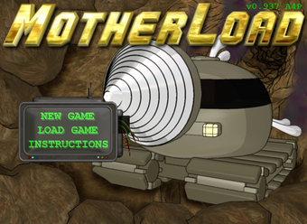**Concept art**

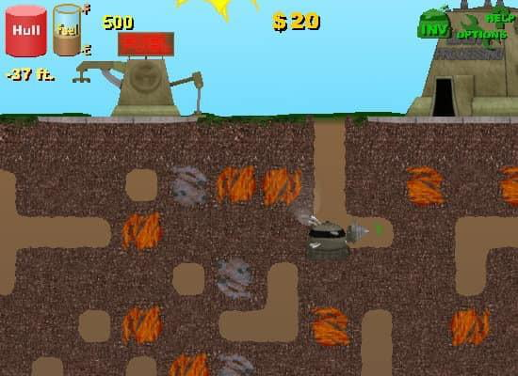

**Irányítás és szabályok**

* Az irányítás a W A S D -vel fog történni, a játékos minden irányba fog tudni mozogni, de ásni csak balra, jobbra vagy csak lefele fog tudni. A szóközzel fogja tudni használni az eszközöket.
* Az ásványokat csak a megfelelő fúró fejjel tudjuk kibányászni. A benzin mozgás és fúrás közben fogy (ha elfogy vége a játéknak). Az ércek eladásából szerzett pénzzel lehet tankolni a felszínen és szintén a felszínen lehet fejleszteni a gépet.
* Az esések következtében a burkolatunk sérülni tud, ha teljesen elfogy a burkolatunk a játéknak vége. Javítani a felszínen tudjuk.
* Az ércek kibányászásával tudunk pontot szerezni, minél ritkább az érc és mélyebben ássuk ki annál több pontot kapunk érte. A pontot a highscore fülön fogjuk tudni megnézni.
* Az automatikus mentés akkor történik meg ha eladjuk a kibányászott érceket.